学号： WA2224013

实验日期：2024.11.30

专业： 机器人工程

指导教师： 鲍华

姓名： 郭义月

实验成绩：

|  |  |  |  |  |  |  |
| --- | --- | --- | --- | --- | --- | --- |
| 课程目标 1 (权重 ) | 课程目标 2 (权重 ) | 课程目标 3 (权重 ) | 课程目标 4 (权重 ) | 课程目标 5 (权重 ) | 课程目标 6 (权重 ) | 综合成绩  (目标数可增删) |
|  |  |  |  |  |  |  |

安徽大学人工智能学院本科实验报告

【课程名称】 微型计算机原理及接口技术

【课程目标】

掌握汇编语言中的数据拆分与合并、成绩分布统计及屏幕输出操作，提升对内存操作、条件判断和循环控制的理解与应用能力。

【实验名称】 实验一

【实验目的】

1.掌握汇编语言设计和调试方法。

2.掌握汇编语言多分支结构设计方法和dos功能调用显示功能

【实验原理及方法】

本实验通过汇编语言实现数据拆分、合并和统计功能。通过访问内存地址，将4000H中的16位数据拆开，分别存到4001H和4002H，常用于数据处理或显示缓冲区的操作。同时，提取4000H和4001H中的低位数据，通过按位操作将它们合并为一个字节存储到4002H，用于拼装显示缓冲区数据。实验还要求统计十个学生的成绩分布，通过条件判断和循环控制，统计各个分数段的人数，并将结果输出到屏幕。通过这几个任务，我们熟悉了内存操作、条件跳转、循环控制及屏幕输出的基本方法，掌握了汇编语言中的数据处理技巧。

【实验内容及过程】

任务1：拆字

把 4000H 单元的内容拆开， 高位送 4001H 低位， 低位送4002H 低位， 4001H、 4002H 的高位清零， 一般本程序用于把数据送显示缓冲区时用。

汇编程序：

DATAS SEGMENT

;此处输入数据段代码

DATAS ENDS

STACKS SEGMENT

;此处输入堆栈段代码

STACKS ENDS

CODES SEGMENT

ASSUME CS:CODES,DS:DATAS,SS:STACKS

START:

MOV AX,DATAS

MOV DS,AX

;此处输入代码段代码

MOV DI, 12H

MOV SI, 4000H

MOV BYTE PTR [SI], DI

MOV AL, BYTE PTR [SI]

MOV BL, AL

; 清除高位并将结果存入4001H和4002H

AND BL, 0F0H

MOV CL, 4

SHR BL, CL

MOV [SI+1], BL

MOV BL, AL

AND BL, 0FH

MOV [SI+2], BL

; 程序结束后，4001H 存储高位字节 01H，4002H 存储低位字节 02H，任务完成

MOV AH,4CH

INT 21H

CODES ENDS

END START

任务2：拼字

把 4000H、 4001H 低位分别送入 4002H 高低位， 一般本程序用于把显示缓冲区的数据取出拼装成一个字节。

汇编程序：

MOV BX, 4000H

MOV DL, 34H

MOV BYTE PTR [BX], DL

MOV BYTE PTR [BX+1], 78H

MOV AL, [BX]

AND AL, 0FH

MOV CL, 4

SHL AL, CL

MOV AH, [BX+1]

AND AH, 0FH

ADD AH, AL

MOV [BX+2], AH

任务3：数据区中一变量score存有十个同学的考试成56,69,84,82,73,88,99,63,100,80。

要求统计十个成绩的分布情况。即100分有几个，90到100分（包括90）有几个。

80到90（包括80）有几个，70到80（包括70）有几个，600到70（包括60）有几

个，60分以下有几个。将统计结果保存在数据段中，并将结果在屏幕上显示输出。

DATAS SEGMENT

SCORE DB 56, 69, 84, 82, 73, 88, 99, 63, 100, 80 ; 10个学生的成绩

; 统计结果变量：每个变量表示一个成绩段的人数

COUNT100 DB 0

COUNT90TO100 DB 0

COUNT80TO90 DB 0

COUNT70TO80 DB 0

COUNT60TO70 DB 0

COUNTBELOW60 DB 0

MSGRESULT DB 'Results:', 0Dh, 0Ah, '$'

DATAS ENDS

STACKS SEGMENT

; 堆栈段代码可以根据需要设置

STACKS ENDS

CODES SEGMENT

ASSUME CS:CODES, DS:DATAS, SS:STACKS

START:

MOV AX, DATAS

MOV DS, AX

; 遍历成绩数据

LEA SI, SCORE

MOV CX, 10

CHECK_SCORES:

MOV AL, [SI]

INC SI

CMP AL, 100

JE SCORE100

CMP AL, 90

JAE SCORE90TO100

CMP AL, 80

JAE SCORE80TO90

CMP AL, 70

JAE SCORE70TO80

CMP AL, 60

JAE SCORE60TO70

JMP SCOREBELOW60

SCORE100:

INC BYTE PTR [COUNT100]

JMP NEXT_SCORE

SCORE90TO100:

INC BYTE PTR [COUNT90TO100]

JMP NEXT_SCORE

SCORE80TO90:

INC BYTE PTR [COUNT80TO90]

JMP NEXT_SCORE

SCORE70TO80:

INC BYTE PTR [COUNT70TO80]

JMP NEXT_SCORE

SCORE60TO70:

INC BYTE PTR [COUNT60TO70]

JMP NEXT_SCORE

SCOREBELOW60:

INC BYTE PTR [COUNTBELOW60]

NEXT_SCORE:

LOOP CHECK_SCORES

; 输出统计结果

LEA DX, MSGRESULT

MOV AH, 09H

INT 21H

LEA SI, COUNT100

CALL PRINTCOUNT

LEA SI, COUNT90TO100

CALL PRINTCOUNT

LEA SI, COUNT80TO90

CALL PRINTCOUNT

LEA SI, COUNT70TO80

CALL PRINTCOUNT

LEA SI, COUNT60TO70

CALL PRINTCOUNT

LEA SI, COUNTBELOW60

CALL PRINTCOUNT

MOV AH, 4CH

INT 21H

PRINTCOUNT:

MOV AL, [SI]

ADD AL, '0'

MOV DL, AL

MOV AH, 02H

INT 21H

RET

MOV AH, 4CH

INT 21H

CODES ENDS

END START

【实验结果】

任务1：拆字

将高位（01H）存在4001中

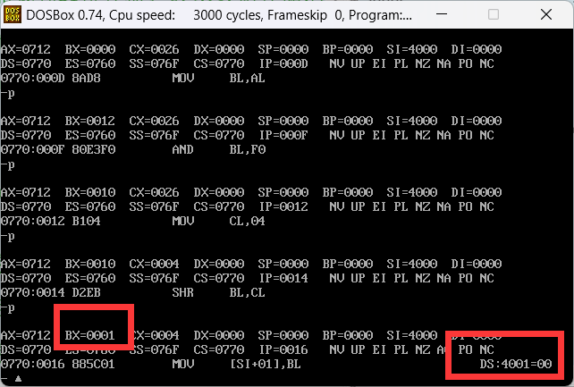

将低位（02H）存在4002中

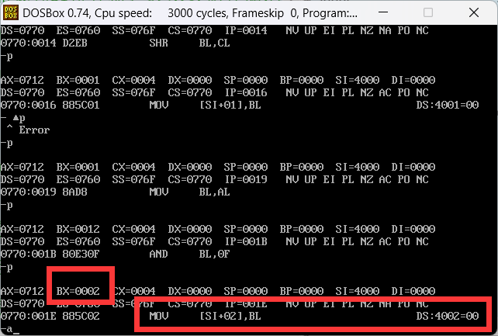

任务2：拼字

当4000H与4001H中存储的数分别为34H，78H时，拆字的结果应为48H，调试结果可知，AH=48H，且DS=4002H，说明已经顺利把48H存入4002H中

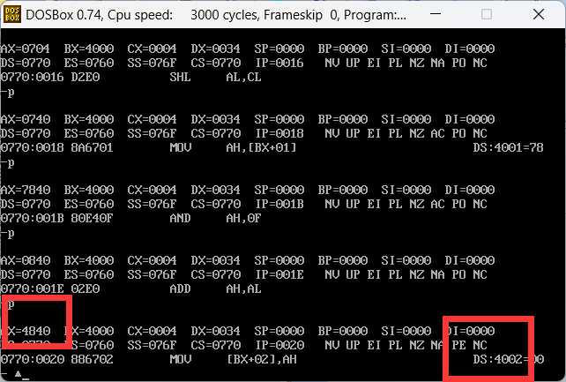

任务3：统计学生成绩

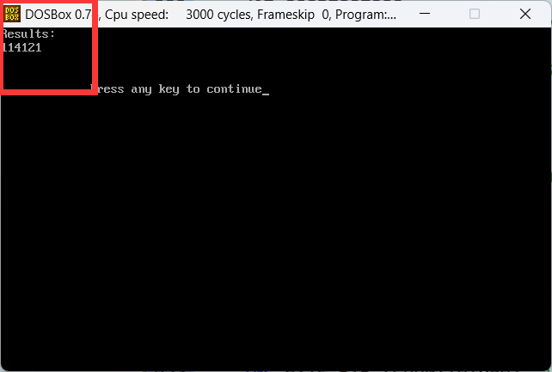

【数据分析及处理】

任务1流程图：

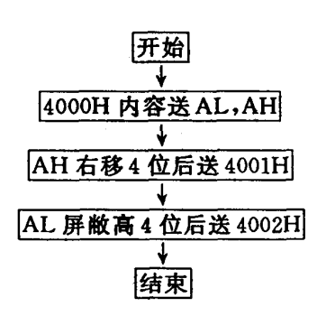

任务2流程图：

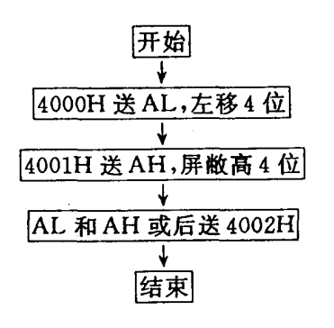

任务3流程图：



【总结或讨论】

当需要进行与，或相关操作，需要涉及立即数时，必须要在前面补零，否则就会报错：无法识别。

正确指令：

AND BX,0FF00H

错误指令示例：

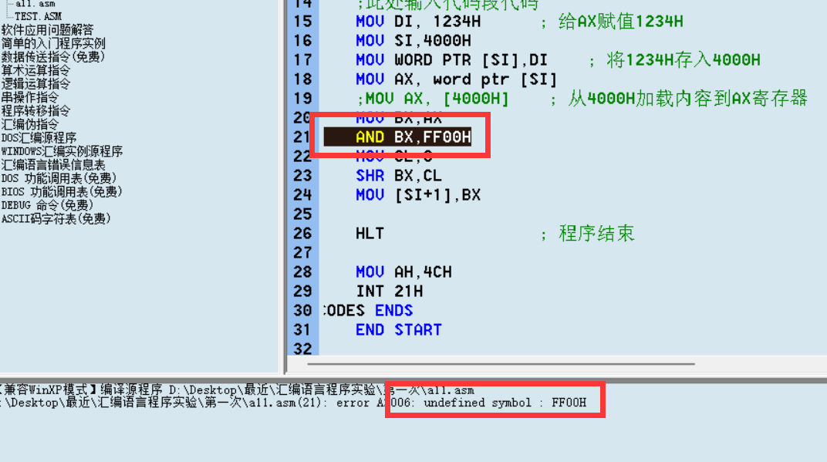

通过本次实验，我掌握汇编语言中的数据拆分与合并、成绩分布统计及屏幕输出操作，提升对内存操作、条件判断和循环控制的理解与应用能力。